# 斗地主

这是一个斗地主小游戏程序。

程序的主旨的极简，省去复杂的积分，抽奖，等一切和斗地主无关的附加功能。让用户打开程序，点击准备，凑齐3人即可开始斗地主。

程序的定位是微信小程序。后期接入微信的好友系统，即可邀请微信好友进行斗地主游戏。

开发技术方面：前端使用H5,后台使用java。

## 界面设计：

### 主界面：

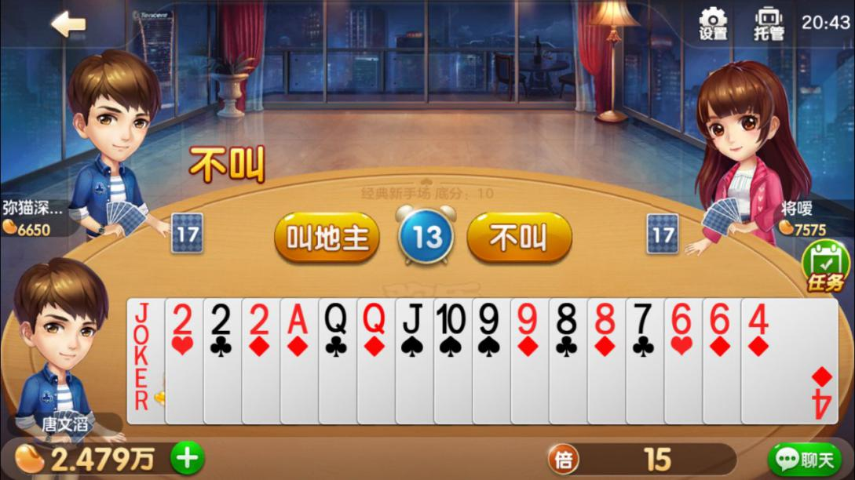

当用户点击手机桌面（微信应用面版）后，直接进入此斗地主界面。

以上图为例，我们需要的元素有：

用户头像：三个用户的微信头像。用正方形方框即可，不需要使用此界面上的人物。

用户昵称：用户头像下方显示微信用户昵称

以及背景图片，手牌，上下家手牌数，时间，当前倍数，设置按钮，托管按钮

### 托管：

点击托管后使用透明弹出层覆盖手牌并添加取消托管按钮

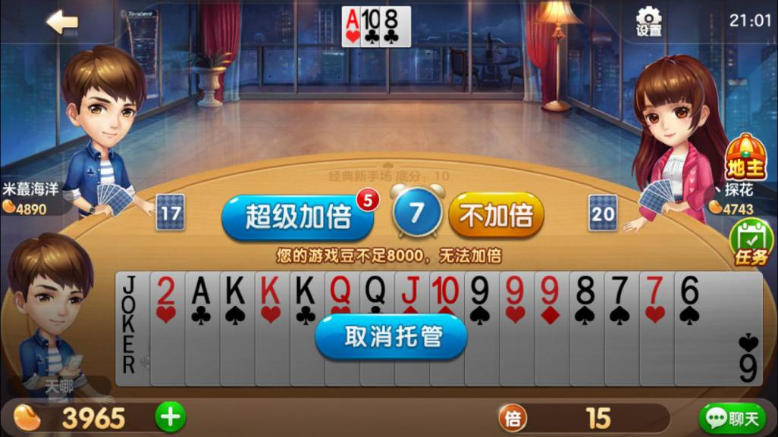

### 设置：

点击设置弹出设置界面，以下界面中保留，开关音乐，开关音效，变化场景功能（直接显示三种场景提供切换）

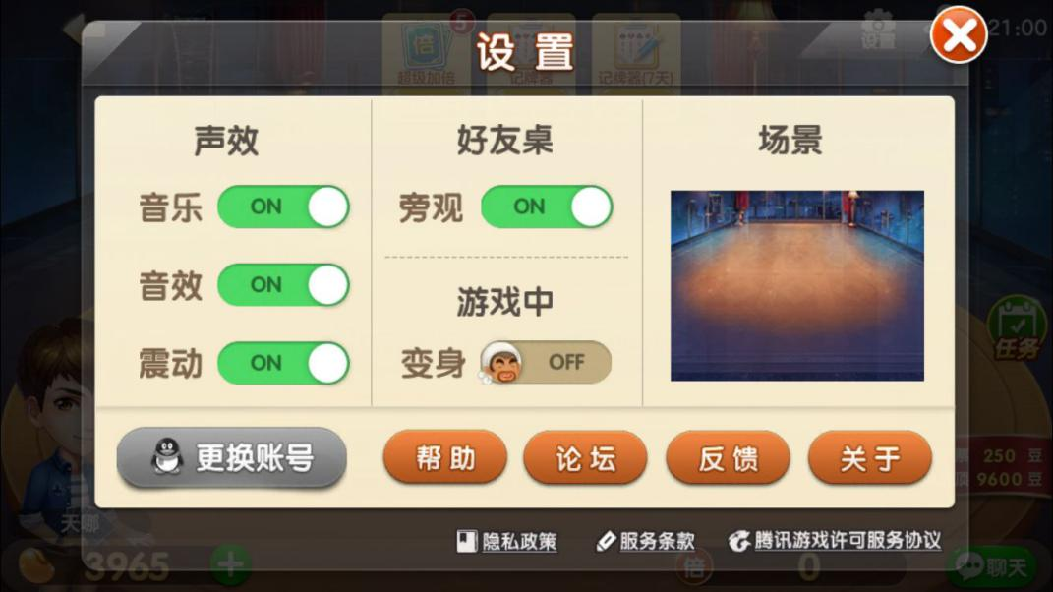

### 牌局结束：

以下图片保留元素：继续游戏按钮，换桌按钮，积分表格。

界面请自行设计

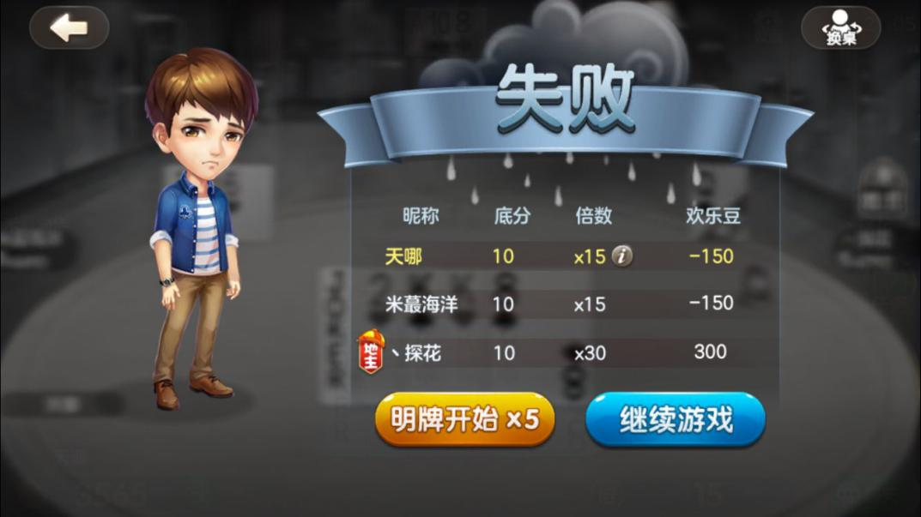

规则：叫地主时使用叫分制，1，2，3分和不叫。其余规则同普通斗地主一致。

开发计划：

第一期：完成斗地主逻辑规则及核心功能开发。

第二期：添加切换界面主题功能。

第三期：接入微信，对接用户系统。完成邀请好友进行游戏功能，完成创建加密房间功能

第四期：添加积分功能（积分可以为负，每周清零获取头像边框）。

第五期：对接微信支付。1、牌局结束立即支付2、充值获取其他附加功能...

第六期：其他游戏规则（如癞子场）...

功能设计：

准备：用户点击程序进入主界面，点击准备后自动上桌并准备。

发牌：三人都准备则开始发牌（3X17+3）

叫牌：叫牌按出牌的顺序轮流进行，每人只能叫一次。叫牌时可以叫“1分”，“2分”，“3分”，“不叫”。后叫牌者只能叫比前面玩家高的分或者不叫。叫牌结束后所叫分值最大的玩家为地主；如果有玩家叫“3分”则立即结束叫牌，该玩家为地主；如果都不叫，则重新发牌，重新叫牌。

出牌：将三张底牌交给地主，并亮出底牌让所有人都能看到。地主首先出牌，然后按逆时针顺序依次出牌，轮到用户跟牌时，用户可以选择“不出”或出比上一个玩家大的牌。某一玩家出完牌时结束本局。

托管：

设置：

接口设计：

1. 连接
2. 准备
3. 退出
4. 叫地主
5. 出牌
6. 不出
7. 托管
8. 取消托管
9. 换桌

10、设置：用户修改设置接口

断线的解决方法，包括游戏中，准备中…